Python dasturlash tilining sun’iy intellekt sohasidagi o‘rni va imkoniyatlari

O‘quv savollari:
- Nima uchun Python dasturlash tili sun’iy intellekt sohasida keng qo‘llaniladi?
- Sun’iy intellekt yo‘nalishida ishlatiladigan asosiy Python kutubxonalari.
- Python yordamida AI sohasida qanday amaliy vazifalarni bajarish mumkin?
- Nega Python sun’iy intellekt bo‘yicha yangi boshlovchilar uchun qulay dasturlash tili hisoblanadi?

1. Nima uchun Python dasturlash tili sun’iy intellekt sohasida keng qo‘llaniladi?

1. Soddalik va o‘qilishi oson sintaksis
Python dasturlash tilining asosiy kuchli jihatlaridan biri — uning sintaksisi sodda va intuitiv. Dasturchi murakkab hisoblash g‘oyalarini oddiy va qisqa kod orqali ifodalay oladi. Bu, ayniqsa, ilmiy izlanishlar, prototip yaratish va tezkor tajribalar o‘tkazishda juda qulaydir. Tadqiqotchilar matematik formulalarni bevosita kodda ifodalash imkoniyatiga ega bo‘ladilar.
“Intuitiv” so‘zi — inglizchadagi “intuitive” atamasidan kirib kelgan bo‘lib, u inson uchun tabiiy, tushunishga oson, murakkab izoh talab qilmaydigan narsa degan ma’noni anglatadi.
Masalan:
- Python sintaksisi intuitiv deyilganda, bu uning kod yozilishi odamga oddiy va tabiiy ko‘rinishi, shuning uchun dasturchi uni oson tushunishi nazarda tutiladi.
- Intuitiv interfeys — foydalanuvchi qo‘shimcha qo‘llanma o‘qimay ham dasturdan qanday foydalanishni tezda tushunib olishi.
Oddiy qilib aytganda, intuitiv — “ko‘rgan zahoti tushunarli” deganidir.

2. Keng kutubxonalar ekotizimi
“Keng kutubxonalar ekotizimi” iborasida ekotizim so‘zi oddiy biologiyadagi “ekotizim” (ya’ni tirik organizmlar va ularning muhitidagi o‘zaro aloqalari) ma’nosidan olingan metafora sifatida ishlatiladi.
Bu yerda:
- Ekotizim deganda Python atrofida shakllangan, bir-biri bilan bog‘langan va bir-birini to‘ldiruvchi kutubxonalar, vositalar va hamjamiyat tushuniladi.
- Ularning barchasi birgalikda ishlaganda sun’iy intellekt bilan bog‘liq ishlarni samarali bajarishga imkon beradi.
Masalan:
- NumPy massivlar bilan ishlash uchun,
- Pandas jadval ko‘rinishidagi ma’lumotlar uchun,
- Matplotlib natijalarni chizish uchun,
- scikit-learn oddiy mashinaviy o‘qitish uchun,
- TensorFlow / PyTorch chuqur o‘rganish uchun,
- spaCy, NLTK matn bilan ishlash uchun,
- OpenCV rasm va video bilan ishlash uchun, va ularning barchasi Python tilida bir-biri bilan muvofiq ishlaydi.
Shu sababli “kutubxonalar ekotizimi” deyilganda, bu bir til atrofida to‘plangan va turli vazifalarni qamrab oluvchi, keng qamrovli dasturiy muhit nazarda tutiladi.
Python sun’iy intellekt va mashinaviy o‘qitish uchun boy kutubxonalarga ega:
- NumPy va SciPy — tezkor massivlar ustida hisoblash va ilmiy funksiyalar;
- Pandas — jadval ko‘rinishidagi ma’lumotlarni tahlil va tozalash;
- scikit-learn — klassik mashinaviy o‘qitish algoritmlari (klassifikatsiya, regressiya, klasterlash);
- TensorFlow va PyTorch — chuqur o‘rganish (deep learning), GPU yordamida katta modellar bilan ishlash;
- Keras — yuqori darajali neyron tarmoqlar API’si, TensorFlow ustida ishlaydi;
- spaCy, NLTK, HuggingFace Transformers — tabiiy tilni qayta ishlash;
- OpenCV — kompyuter ko‘rish (rasm va video bilan ishlash);
- Matplotlib, Seaborn, Plotly — vizualizatsiya vositalari.
Bu kutubxonalar “ma’lumotlarni tayyorlash → modelni qurish → o‘qitish → baholash → natijani vizualizatsiya qilish” zanjirini bir tilda bajarishga imkon beradi.
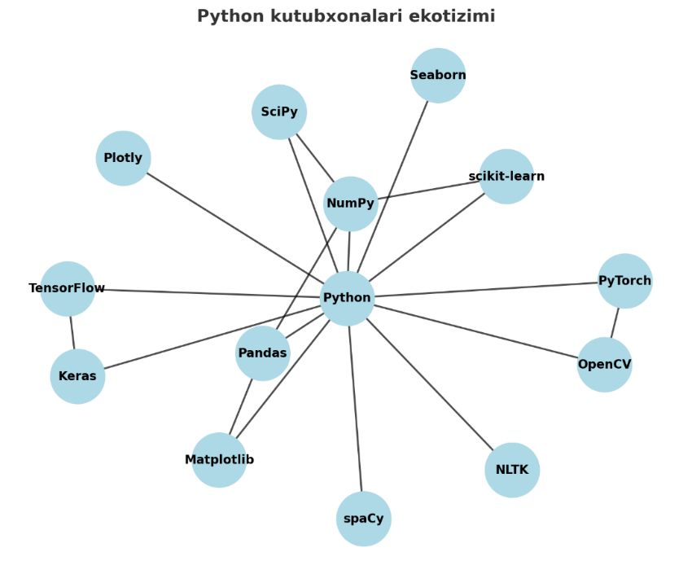

3. Tez prototiplash va iteratsiya qilish imkoniyati
AI sohasida ko‘p tajriba va iteratsiya talab etiladi. Pythonning interaktiv muhiti (masalan, Jupyter Notebook) tadqiqotchilarga kodni qadam-baqadam yozish, darhol natijani ko‘rish va xatolarni tez tuzatish imkonini beradi. Shu sababli ilmiy tadqiqotdan sanoat loyihalarigacha bo‘lgan jarayon sezilarli tezlashadi.

Atamalar va ularning izohi:
- Prototiplash
  - Ma’nosi: dasturiy ta’minot yoki modelning dastlabki, sinov uchun mo‘ljallangan versiyasini yaratish.
  - Oddiy qilib: tezda “qoralama” yasab ko‘rish. Masalan, yangi AI algoritmni to‘liq tizimga joriy qilishdan oldin kichik hajmda sinab ko‘rish.
- Iteratsiya
  - Ma’nosi: bir jarayonni qayta-qayta takrorlash orqali uni yaxshilash.
  - Oddiy qilib: natija mukammallashguncha ko‘p marotaba tajriba qilish. Masalan, modelni o‘qitib, xatolikni ko‘rib, parametrlarga o‘zgartirish kiritib, yana qaytadan o‘qitish.
- AI (Artificial Intelligence – Sun’iy intellekt)
  - Ma’nosi: mashinalarga inson fikrlashiga o‘xshash vazifalarni bajarishni o‘rgatadigan fan sohasi.
  - Oddiy qilib: kompyuterni “aqlli” ishlashga o‘rgatish.
- Interaktiv muhit
  - Ma’nosi: foydalanuvchi kod yozganda natijani darhol ko‘rsatadigan dasturiy muhit.
  - Masalan, Jupyter Notebook: unda kod yoziladi → bajariladi → natija darhol chiqadi. Shu jarayon qadam-baqadam amalga oshiriladi.
- Ilmiy tadqiqotdan sanoat loyihalarigacha
  - Ma’nosi: faqat laboratoriya yoki universitetda emas, balki ishlab chiqarish va biznesda ham qo‘llanilishi.
  - Masalan: laboratoriyada yangi neyron tarmoq modeli sinab ko‘riladi → keyinchalik sanoatda (masalan, yuzni aniqlash tizimi yoki tavsiya tizimi) qo‘llaniladi.

Oddiy qilib umumiy tushuntirish:
Python yordamida AI loyihalarini tez sinab ko‘rish (prototiplash) va ko‘p marotaba yaxshilab borish (iteratsiya) juda qulay. Chunki Jupyter Notebook kabi interaktiv muhitlarda kod yoziladi, natija darhol ko‘rinadi va xatolarni tezda tuzatish mumkin. Shu sababli ilmiy izlanishlardan tortib sanoatdagi amaliy loyihalargacha bo‘lgan ishlar tezlashadi.
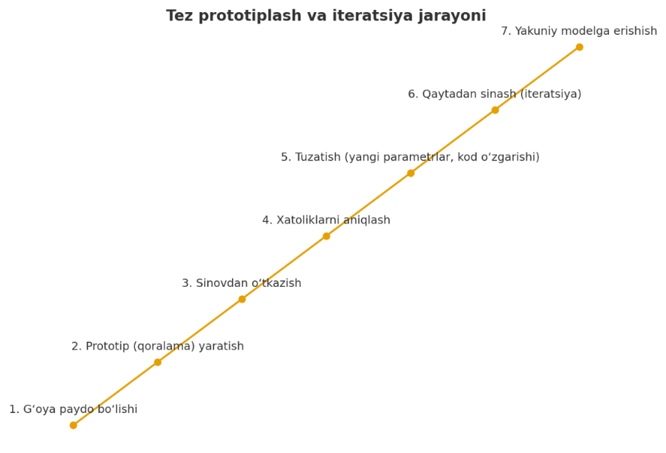

4. Samaradorlik va tezlikni oshirish imkoniyatlari
Pythonning o‘zi ba’zi tillarga nisbatan sekinroq bo‘lishi mumkin, ammo uning katta ustunligi — boshqa texnologiyalar bilan uyg‘unlashish qobiliyatida:
- NumPy va TensorFlow ichida C/C++ bilan yozilgan optimallashtirilgan funksiyalar mavjud.
- GPU hisoblashlari uchun CUDA texnologiyasi qo‘llaniladi.
- Cython, Numba kabi vositalar Python kodini tezlashtirish imkonini beradi.
Natijada, foydalanuvchi yuqori darajadagi qulaylikdan voz kechmasdan past darajadagi tezlikka ham ega bo‘ladi.

5. Katta hamjamiyat va boy resurslar
Python’ning mashhurligi tufayli butun dunyoda faol dasturchilar va tadqiqotchilar hamjamiyati shakllangan. Bu:
- boy darsliklar, video kurslar va bloglar,
- ochiq kodli loyihalar va tayyor kodlar,
- tezkor yordam beradigan forumlar (stackoverflow) va GitHub repositorylari mavjud.
Sun’iy intellekt bilan shug‘ullanuvchi yangi boshlovchi uchun bu katta yordamdir.

6. MLOps va sanoatdagi qo‘llanish
Bugungi kunda AI faqat model yaratishdan iborat emas, balki uni amaliyotga joriy qilish ham muhim. Python bu borada ham keng imkoniyatlarga ega:
- Modelni REST API sifatida xizmatga chiqarish uchun Flask yoki FastAPI;
- Modelni boshqarish uchun MLflow, Weights & Biases;
- Ma’lumotlarni boshqarish uchun Dask, PySpark;
- Modelni yengil qurilmalarda ishlatish uchun ONNX yoki TensorFlow Lite.
Shu bois sanoatda ishlab chiqarishga tayyor AI yechimlarining katta qismi Python’da yaratiladi.

Mazmuni:
Sun’iy intellekt loyihasi faqat model yaratish bilan tugamaydi. Uni amaliyotda (sanoatda, biznesda, xizmatlarda) ishlatish ham kerak. Ana shu bosqich MLOps (Machine Learning Operations) deyiladi. Python bu sohada ham juda qulay vositalarga ega.

Atamalar izohi:
- REST API (Application Programming Interface)
  - Modelni boshqa dasturlar ishlata olishi uchun xizmat sifatida chiqarish usuli.
  - Masalan: siz tavsiya tizimi yaratdingiz → uni Flask yoki FastAPI yordamida web-xizmatga aylantirasiz → boshqa dasturlar bu modelni chaqirib, natijadan foydalanadi.
- MLflow, Weights & Biases (W&B)
  - MLflow — mashinaviy o‘qitish jarayonlarini boshqarish: modelni saqlash, versiyalarni kuzatish, tajribalarni qayd qilish.
  - W&B — natijalarni kuzatish, grafiklar chizish, modelni monitoring qilish uchun qulay platforma.
Oddiy qilib: bu vositalar yordamida “qaysi model yaxshiroq ishladi, qaysi parametrlar samarali bo‘ldi” degan savollarga javob topish osonlashadi.
- Dask va PySpark
  - Dask — katta hajmdagi ma’lumotlarni kichik bo‘laklarga bo‘lib, parallel qayta ishlash imkonini beradi.
  - PySpark — Apache Spark tizimining Python interfeysi bo‘lib, katta hajmdagi ma’lumotlarni klasterlarda qayta ishlashga yordam beradi.
Oddiy qilib: bu vositalar “katta ma’lumot” bilan ishlashda kerak bo‘ladi.
- ONNX va TensorFlow Lite
  - ONNX — modelni umumiy formatga o‘tkazib, turli platformalarda ishlashiga imkon beradi (masalan, PyTorch’da yaratilgan modelni TensorFlow’da ham ishlatish).
  - TensorFlow Lite — TensorFlow modelini mobil telefonlar yoki kichik qurilmalar (IoT)da ishlashga moslashtiradi.
Oddiy qilib: modelni yengil qilib, turli qurilmalarda ishlatishga yordam beradi.

Xulosa:
Bugungi kunda AI loyihasi quyidagicha ko‘rinadi:
- Model yaratish (masalan, PyTorch’da neyron tarmoq qurish).
- Modelni boshqarish va kuzatish (MLflow, W&B).
- Amaliyotga chiqarish (Flask yoki FastAPI orqali API sifatida).
- Katta ma’lumot bilan ishlash (Dask, PySpark).
- Turli qurilmalarga joylash (ONNX, TensorFlow Lite).
Shu sababli sanoatda ishlab chiqarishga tayyor AI yechimlarining ko‘p qismi Python orqali qilinadi — chunki Python nafaqat model yaratishda, balki butun jarayonni (MLOps) qamrab oladi.
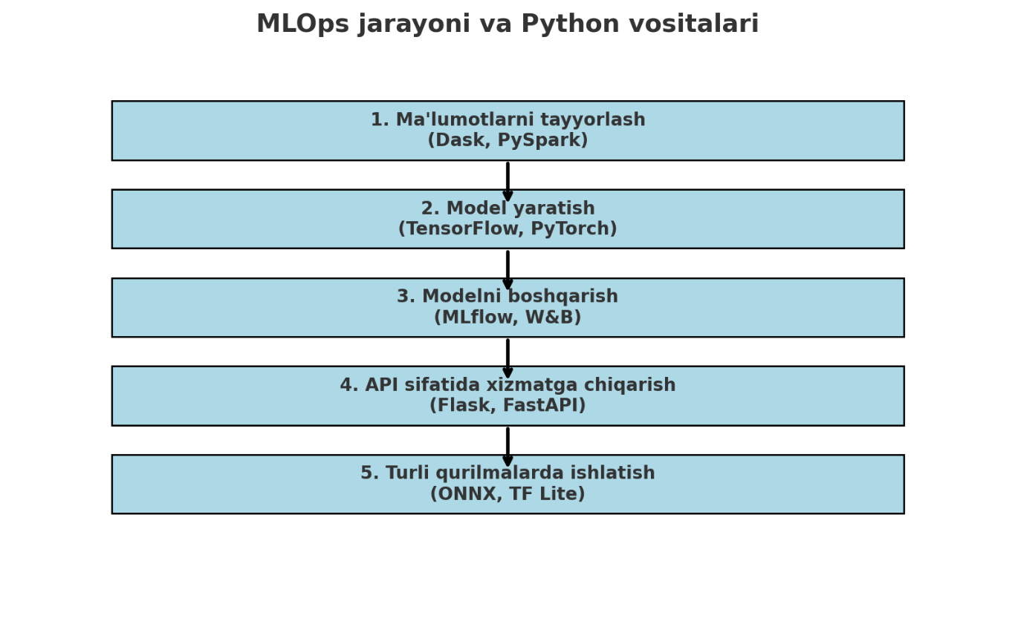
Mana, bu diagrammada MLOps jarayoni bosqichma-bosqich ko‘rsatilgan:
- Ma’lumotlarni tayyorlash → Dask, PySpark yordamida katta hajmdagi ma’lumotlar bilan ishlash.
- Model yaratish → TensorFlow yoki PyTorch orqali neyron tarmoqlar va ML modellarini qurish.
- Modelni boshqarish → MLflow va W&B yordamida tajribalarni kuzatish, versiyalarni boshqarish.
- API sifatida xizmatga chiqarish → Flask yoki FastAPI orqali modelni amaliy dasturlarga ulash.
- Turli qurilmalarda ishlatish → ONNX yoki TensorFlow Lite orqali modelni mobil telefonlarda yoki IoT qurilmalarda ishlatish.
Shunday qilib, Python nafaqat model qurishda, balki uni amaliyotga chiqarish va sanoatda qo‘llash bosqichlarida ham asosiy vosita hisoblanadi.
Endi MLOps bosqichlarini oddiy hayotiy misol bilan izohlaymiz. Tasavvur qiling, siz online do‘kon uchun mahsulot tavsiya tizimi yaratmoqchisiz:

1. Ma’lumotlarni tayyorlash (Dask, PySpark)
Online do‘koningizda minglab mijozlarning xaridlar tarixi va izlash natijalari mavjud. Bu ma’lumotlarni yig‘ib, tozalash, kerakli shaklga keltirish kerak. Dask yoki PySpark yordamida katta hajmdagi bu ma’lumotlarni samarali qayta ishlaysiz.
Masalan: “Kimlar telefon sotib olgach, ko‘pincha quloqchin ham oladi?” kabi ma’lumotlarni ajratasiz.

2. Model yaratish (TensorFlow, PyTorch)
Endi tozalangan ma’lumotlar asosida mashinaviy o‘qitish modelini yaratasiz. Neyron tarmoq mijozlarning avvalgi xaridlariga qarab, keyingi xarid qilishi mumkin bo‘lgan mahsulotni bashorat qiladi.
Masalan: “Agar foydalanuvchi noutbuk sotib olsa, unga sumka va sichqoncha tavsiya qilish.”

3. Modelni boshqarish (MLflow, W&B)
Siz bir nechta turli model sinab ko‘rasiz: biri tezroq, biri aniqroq. Qaysi biri yaxshi ishlaganini unutib yubormaslik uchun MLflow yoki W&B’da barcha tajribalarni saqlaysiz.
Masalan: “Model_A 85% aniqlik berdi, Model_B 90% aniqlik berdi, lekin hisoblash sekinroq bo‘ldi.”

4. API sifatida xizmatga chiqarish (Flask, FastAPI)
Model tayyor bo‘lgach, uni foydalanuvchilar ishlatishi kerak. Flask yoki FastAPI yordamida modelni web-xizmatga aylantirasiz. Shunda sayt yoki mobil ilova sizning modelingizni chaqirib, mijozga tavsiya ko‘rsatadi.
Masalan: “Siz telefon sotib oldingiz. Sizga quloqchin tavsiya qilamiz!”

5. Turli qurilmalarda ishlatish (ONNX, TensorFlow Lite)
Agar tavsiya tizimi mobil ilovada ishlashi kerak bo‘lsa, modelni yengillashtirish zarur. TensorFlow Lite yordamida modelni mobil qurilmaga joylashtirasiz. Yoki ONNX yordamida uni boshqa platformalarga ko‘chirasiz.
Masalan: “Ilova internet bo‘lmasa ham, telefon ichida model ishlaydi va tavsiya beradi.”
✅ Umumiy xulosa:
AI loyihasi faqat model yaratishdan iborat emas. Uni ma’lumot bilan ta’minlash, turli variantlarni sinash, boshqarish, foydalanuvchilarga xizmat sifatida taqdim etish va turli qurilmalarda ishlatish ham muhim. Shu bosqichlarning barchasini Python ekotizimi qo‘llab-quvvatlaydi.
Xohlaysizmi, men sizga shu jarayonni bosqichma-bosqich infografika (hayotiy misol bilan) qilib chizib beray?

7. Platformalararo va ko‘chma xususiyat
Python Windows, Linux va macOS tizimlarida barqaror ishlaydi. Shuningdek, Docker va virtual muhitlar orqali kodni boshqa joyga ko‘chirishda muammosiz integratsiya ta’minlanadi. Bu esa jamoaviy ish va loyiha almashish jarayonini yengillashtiradi.

8. Akademiya va sanoatda standart til sifatida qabul qilinganligi
Hozirgi kunda ilmiy maqolalar, ta’lim kurslari va startaplarning aksariyatida Python qo‘llaniladi. Bu esa uni sun’iy intellekt sohasida de-fakto asosiy tilga aylantirdi.

Yakuniy xulosa
Python dasturlash tili sun’iy intellekt sohasida keng qo‘llanilishining sababi — uning soddaligi, boy kutubxonalar ekotizimi, tez prototiplash imkoniyati, C/C++ va GPU bilan uyg‘unligi, kuchli hamjamiyat yordami, shuningdek, ilm-fan va sanoatda standart sifatida qabul qilinganligidir. Shu jihatlar tufayli Python bugungi kunda AI bo‘yicha eng asosiy va muhim dasturlash tili hisoblanadi.

Sun’iy intellekt yo‘nalishida ishlatiladigan asosiy Python kutubxonalari.

Asosiy poydevor kutubxonalar (hisoblash va ma’lumotlar bilan ishlash uchun)
- NumPy – N-o‘lchamli massivlar, vektorlash, chiziqli algebra.
Qachon: deyarli hamma joyda “hisoblash motori” sifatida.
- SciPy – optimizatsiya, signal/rasm ishlov, statistik testlar.
Qachon: ilmiy hisoblar va klassik algoritmlar.
- Pandas – jadval (DataFrame), tozalash, transformatsiya, join/groupby.
Qachon: tabulyar ma’lumotni tayyorlash.
- Polars – Pandas’ga o‘xshash, lekin ustunli (columnar) va juda tez.
Qachon: katta jadval ma’lumotlari, yuqori tezlik kerak bo‘lsa.
- Dask / PySpark – taqsimlangan (cluster) ishlov.
Qachon: xotiraga sig‘maydigan “katta ma’lumot”.
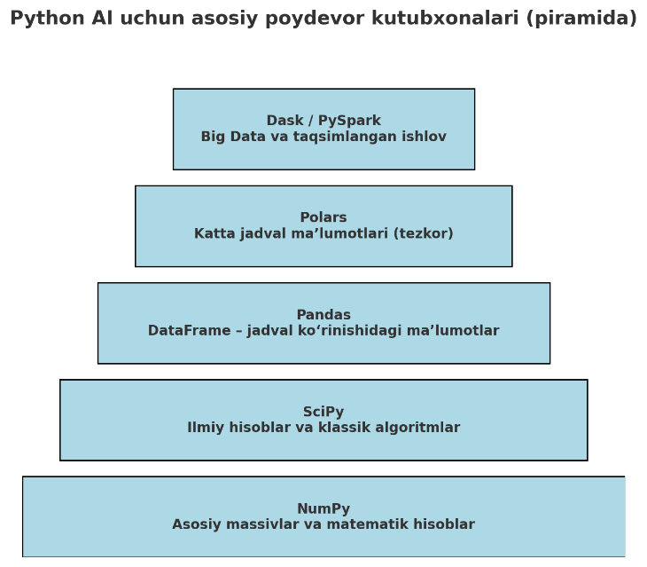

1. NumPy – asosiy hisoblash motori
- Nima qiladi?: NumPy Python’da massivlar (array) bilan ishlash uchun asosiy kutubxona. U oddiy Python ro‘yxatlaridan farqli ravishda ma’lumotlarni N-o‘lchamli massivlarda saqlaydi.

Python ro‘yxati (list) nima qiladi?
- Python ro‘yxati (list) oddiy ma’lumot tuzilmasi bo‘lib, ichida har xil turdagi obyektlarni (raqam, matn, boshqa list, hatto funksiya) saqlashi mumkin.
- Masalan:
- my_list = [1, "salom", 3.14, [1, 2, 3]]
Bunda son, matn, float va hatto boshqa ro‘yxat saqlangan.
Lekin ro‘yxat matematik massiv emas. Chunki unda elementlar bir xil turda bo‘lishi shart emas va undagi amallar matematik jihatdan optimallashtirilmagan.

NumPy massivlari (ndarray) qanday farq qiladi?
- NumPy massivlari (ndarray) — bu N-o‘lchamli massivlar (vector, matrix, tensor).
- Undagi barcha elementlar bir xil turdagi sonlar (masalan, faqat int32 yoki float64) bo‘lishi kerak.
- Ular xotirada ketma-ket joylashadi, shuning uchun ularni C tilida yozilgan tezkor funksiyalar orqali ishlov berish mumkin.
Masalan:
import numpy as np

# 2-o‘lchamli massiv (matritsa)
A = np.array([[1, 2, 3],
[4, 5, 6]])
print(A.shape) # (2, 3)
Bu yerda A – 2 satr va 3 ustundan iborat matritsa.

Asosiy farqni ko‘rsatadigan misol:
import numpy as np

# Python ro‘yxati
lst = [[1, 2, 3], [4, 5, 6]]
# NumPy massivi
arr = np.array([[1, 2, 3], [4, 5, 6]])

# Ro‘yxatda oddiy + ishlamaydi
# lst + lst → ro‘yxatni ikki marta takrorlaydi
print(lst + lst)

# NumPy massivida esa + matematik qo‘shish qiladi
print(arr + arr)
Natija:
[[1, 2, 3], [4, 5, 6], [1, 2, 3], [4, 5, 6]] # ro‘yxatni takrorlash
[[ 2 4 6]
[ 8 10 12]] # elementlar bo‘yicha qo‘shish
Xulosa:
- Python ro‘yxati oddiy konteyner, u “matematik massiv” emas.
- NumPy massivi esa N-o‘lchamli, bir xil turdagi elementlardan iborat, tezkor matematik massiv.
- Shu bois AI va ilmiy hisoblashda Python ro‘yxati emas, balki NumPy massivlari ishlatiladi.
- Afzalligi: NumPy ichidagi funksiyalar C tilida yozilgan bo‘lgani uchun juda tez ishlaydi.
- Qaysi vazifalarda?: chiziqli algebra (matritsa amallari), vektorlash (parallel hisoblar), statistik hisoblash.
- Misol: neyron tarmoqdagi barcha vaznlar (weights) matritsa ko‘rinishida NumPy’da saqlanishi mumkin.

2. SciPy – ilmiy hisoblash kutubxonasi
- Nima qiladi?: SciPy – NumPy ustida qurilgan kutubxona bo‘lib, matematik va ilmiy hisoblashlarga ixtisoslashgan.
- Asosiy modullari:
  - optimize – minimallashtirish/optimallashtirish usullari;
  - signal – signal va rasmga ishlov berish;
  - stats – ehtimollik taqsimotlari va statistik testlar;
  - integrate – integral va differensial tenglamalarni yechish.
- Qaysi vazifalarda?: ilmiy izlanishlar, fizik va muhandislik hisoblari, statistik tahlil.
- Misol: mashina dvigatelining tebranish signallarini filtrlash va tahlil qilish.

SciPy nima?
- SciPy — bu NumPy ustiga qurilgan kutubxona bo‘lib, ilmiy va muhandislik hisoblashlarida qo‘llaniladi.
- NumPy’da asosiy massiv (array) amallari mavjud bo‘lsa, SciPy ularga murakkab matematik funksiyalarni qo‘shib beradi.
- Shuning uchun SciPy’ni “NumPy’ning katta ilmiy kengaytmasi” deb ham atash mumkin.

Asosiy modullari va amaliy misollar

1. optimize – optimallashtirish
- Nima qiladi?: Ma’lum bir funksiyaning minimum yoki maksimum nuqtasini topadi.
- Amaliy misol: iqtisodiy modelda xarajatni kamaytirish yoki fizik modelda energiyani minimallashtirish.
from scipy.optimize import minimize

# f(x) = x^2 + 5x + 6 funksiyasining minimumini topamiz
f = lambda x: x**2 + 5*x + 6

result = minimize(f, x0=0) # boshlang'ich nuqta x=0
print("Minimum nuqta:", result.x)
print("Minimum qiymat:", result.fun)
Bu kod funksiya minimumini topadi (x ≈ -2.5).

2. signal – signal va rasmga ishlov
- Nima qiladi?: Signallarga filtr qo‘llash, Fourier tahlili, rasmga ishlov berish.
- Amaliy misol: mashina dvigatelidagi tebranish signallarini shovqindan tozalash.
from scipy import signal
import numpy as np

# Shovqinli signal
t = np.linspace(0, 1, 500, endpoint=False)
x = np.sin(2*np.pi*10*t) + 0.5*np.random.randn(t.size)

# Past chastotali filtr
b, a = signal.butter(3, 0.05)
y = signal.filtfilt(b, a, x)
Bu kod shovqinli signalni filtrlab, silliqlashtiradi.

3. stats – ehtimollik va statistik testlar
- Nima qiladi?: Ehtimollik taqsimotlari, statistik testlar (t-test, chi-kvadrat, korrelyatsiya).
- Amaliy misol: laboratoriya tajribasida ikki guruh natijalarining farqi statistik jihatdan ahamiyatlimi yoki yo‘qmi, tekshirish.
from scipy import stats

# Ikki guruh natijasi
group1 = [12, 15, 14, 10, 13]
group2 = [22, 20, 18, 21, 19]

t_stat, p_val = stats.ttest_ind(group1, group2)
print("t-stat:", t_stat, "p-qiymat:", p_val)
Agar p < 0.05 bo‘lsa, farq ahamiyatli hisoblanadi.

4. integrate – integral va differensial tenglamalar
- Nima qiladi?: Sonli integrallash, differensial tenglamalarni yechish.
- Amaliy misol: fizikada tezlikdan masofani hisoblash yoki differensial tenglama orqali jarayonni modellashtirish.
from scipy import integrate
import numpy as np

# f(x) = x^2 funksiyasini 0 dan 2 gacha integralini hisoblash
f = lambda x: x**2
res, err = integrate.quad(f, 0, 2)
print("Integral qiymati:", res)
Natija 8/3 ≈ 2.67 chiqadi.

Qaysi vazifalarda qo‘llaniladi?
- Ilmiy tadqiqotlar: fizik qonunlarni tekshirish, matematik modellar yaratish.
- Muhandislik: signal ishlov berish (masalan, dvigatel vibratsiyasi), filtr yaratish, elektronika.
- Statistika: klinik tajribalar, ijtimoiy so‘rovlar tahlili.
- Matematika: integral, differensial tenglamalar, optimallashtirish.

Misol – hayotiy qo‘llanish
Mashinada sensor dvigatel tebranishini o‘lchaydi. Lekin o‘lchovga shovqin aralashadi.
- SciPy yordamida signal.filtfilt() orqali shovqinni filtrlash → faqat “toza tebranish” qoladi.
- Keyin SciPy’dagi stats yordamida ushbu signalni tahlil qilib, dvigatelda nosozlik bor-yo‘qligini aniqlash mumkin.
Xulosa:
SciPy – bu AI va ilmiy hisoblashning matematik laboratoriyasi. U optimallashtirish, signal ishlovi, statistik tahlil va integral/differensial tenglamalar kabi ko‘plab muammolarni tez va qulay hal qiladi.
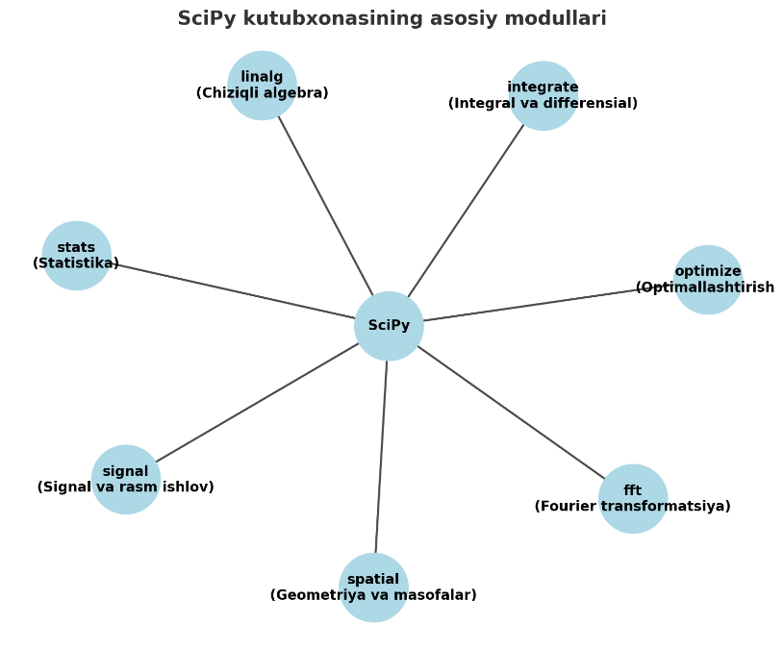
Mana, diagrammada SciPy kutubxonasi markazda, uning atrofida esa asosiy modullari joylashgan:
- optimize – optimallashtirish usullari
- signal – signal va rasm ishlov berish
- stats – ehtimollik va statistik testlar
- integrate – integral va differensial tenglamalar
- linalg – chiziqli algebra
- fft – Fourier transformatsiyasi
- spatial – geometriya va masofalar
Zo‘r! Endi yuqoridagi SciPy modullarini real hayotiy vazifalar misollarida izohlayman:

🔹 1. optimize – optimallashtirish
Hayotiy misol:
Bir kompaniya ishlab chiqarish xarajatini kamaytirmoqchi. Masalan, ishlab chiqarilayotgan mahsulot miqdoriga qarab energiya sarfi va xomashyo xarajati o‘zgaradi.
- optimize yordamida xarajat funksiyasi minimallashtiriladi va eng tejamkor ishlab chiqarish hajmi topiladi.
👉 Tibbiyotda ham ishlatiladi: dori dozasining eng samarali miqdorini topish uchun.

🔹 2. signal – signal va rasm ishlovi
Hayotiy misol:
Avtomobil dvigatelida sensor tebranishni o‘lchaydi, lekin shovqin ham kiradi.
- signal.butter() va signal.filtfilt() yordamida signal filtrlanadi, ya’ni shovqindan tozalanadi.
👉 Shuningdek, tibbiyotda **EKG (yurak urishi signali)**ni filtrlashda ishlatiladi.

🔹 3. stats – ehtimollik va statistika
Hayotiy misol:
Bir dorining samaradorligini tekshirish uchun ikki guruh bemor (dori olgan va olmagan) natijalari taqqoslanadi.
- stats.ttest_ind() yordamida guruhlar orasidagi farq statistik jihatdan ahamiyatli yoki yo‘qligi aniqlanadi.
👉 Shuningdek, ijtimoiy so‘rovlarni tahlil qilishda, o‘quvchilarning test natijalarini solishtirishda qo‘llaniladi.

🔹 4. integrate – integral va differensial tenglamalar
Hayotiy misol:
Mashinaning tezligi vaqt bo‘yicha o‘lchandi. Masofani hisoblash uchun tezlikni integrallash kerak bo‘ladi.
- integrate.quad() yordamida tezlik funksiyasi integral qilinib, bosib o‘tilgan masofa topiladi.
👉 Shuningdek, biologiyada populyatsiya o‘sishini modellashtirish uchun differensial tenglamalar yechiladi.

🔹 5. linalg – chiziqli algebra
Hayotiy misol:
Muhandislikda kuchlanish va tok o‘rtasidagi munosabatlar ko‘p hollarda matritsalar orqali ifodalanadi.
- linalg.solve() yordamida matritsa tenglamalari yechilib, tizimdagi toklar va kuchlanishlar hisoblab chiqiladi.
👉 Kompyuter grafikada ham ishlatiladi (3D obyektlarni aylantirish, masshtablash).

🔹 6. fft – tezkor Fourier transformatsiyasi
Hayotiy misol:
Musiqa faylida turli chastotalarni ajratish kerak (masalan, bas, baraban, vokal).
- fft yordamida signal chastota spektriga aylantiriladi.
👉 Tibbiyotda MRI (magnit-rezonans tomografiya) tasvirlarini qayta ishlashda ham Fourier transformatsiyasi ishlatiladi.

🔹 7. spatial – geometriya va masofalar
Hayotiy misol:
Navigator (GPS) sizning joylashuvingizni aniqlab, eng yaqin yoqilg‘i quyish shoxobchasini ko‘rsatadi.
- spatial.KDTree yordamida koordinatalar bo‘yicha eng yaqin nuqta topiladi.
👉 Shuningdek, kompyuter ko‘rishda obyektlar orasidagi masofalarni hisoblashda ishlatiladi.

✅ Xulosa:
SciPy modullari turli sohalarda qo‘llanadi:
- optimize – iqtisodiyot, tibbiyot, muhandislik optimallashtirish;
- signal – sensorlar, tovush, yurak signallari;
- stats – ilmiy tajribalar, tibbiyot va ijtimoiy fanlar;
- integrate – fizika va biologiya modellashtirish;
- linalg – muhandislik, grafika, AI’dagi matritsa hisoblash;
- fft – tovush, tibbiy tasvir, muhandislik signallari;
- spatial – GPS, kompyuter ko‘rish, klasterlash.
Modul | Asosiy vazifa | Hayotiy misol
optimize | Optimallashtirish, minimallashtirish | Ishlab chiqarish xarajatini kamaytirish, eng yaxshi dori dozasini topish
signal | Signal va rasm ishlovi | Mashina dvigateli vibratsiya signallarini filtrlash, EKGni tozalash
stats | Statistika va ehtimollik taqsimotlari | Dorining samaradorligini tekshirish (t-test), ijtimoiy so‘rovlarni tahlil qilish
integrate | Integral va differensial tenglamalar | Tezlikdan masofa hisoblash, populyatsiya o‘sishini modellashtirish
linalg | Chiziqli algebra | Elektron zanjir tenglamalarini yechish, 3D grafik transformatsiya
fft | Fourier transformatsiyasi | Musiqa signallarini chastotalarga ajratish, MRI tasvirlarini qayta ishlash
spatial | Geometriya va masofalar | GPS orqali eng yaqin nuqtani topish, kompyuter ko‘rishda obyekt masofasi

3. Pandas – jadval ko‘rinishidagi ma’lumotlar uchun
- Nima qiladi?: Pandas DataFrame obyektini beradi — bu Excel jadvaliga o‘xshash ma’lumot tuzilmasi.
- Afzalligi: ma’lumotlarni oson tozalash, saralash, guruhlash, birlashtirish, filtrdan o‘tkazish mumkin.
- Qaysi vazifalarda?: AI modeliga beriladigan “xom ma’lumot”ni tayyorlashda.
- Misol: mijozlarning xarid tarixi jadvalini Pandas yordamida tozalash va xulosalar chiqarish.

Pandas nima qiladi?
- Pandas — bu Python’dagi jadval ko‘rinishidagi ma’lumotlar (DataFrame) bilan ishlash uchun eng mashhur kutubxona.
- DataFrame – satr va ustunlardan tashkil topgan tuzilma, ya’ni Excel jadvali yoki SQL jadvaliga o‘xshaydi.
- Foydalanuvchi bu jadvalda ma’lumotlarni filtrlash, saralash, guruhlash, qo‘shish, o‘zgartirish ishlarini juda oson bajaradi.

Afzalliklari
- Oddiy sintaksis – Excel’dagi kabi ustunlarni nomi bilan chaqirish mumkin.
- Ma’lumotlarni tozalash – yo‘qolgan qiymatlarni (NaN) to‘ldirish yoki olib tashlash.
- Moslashuvchanlik – turli formatlardan (CSV, Excel, SQL, JSON) o‘qiy oladi.
- Katta hajmli ma’lumotlarni tezkor qayta ishlash imkoniyati.
- AI va ML uchun xom ma’lumotni tayyorlashda eng muhim vositalardan biri.

Qaysi vazifalarda ishlatiladi?
- Ma’lumotlarni tozalash va tayyorlash (AI modeliga kiritishdan oldin).
- Jadvaldagi ma’lumotlarni tahlil qilish (Data Analysis).
- Statistik hisobotlar va vizualizatsiya uchun dastlabki ishlov.
- Tadqiqotlarda ma’lumotlarni tezda ko‘rish va umumlashtirish.

Amaliy misol

Mijozlarning xarid tarixi jadvali bilan ishlash:
import pandas as pd

# Ma'lumot
data = {
"Mijoz": ["Ali", "Vali", "Ali", "Guli", "Vali"],
"Mahsulot": ["Kitob", "Ruchka", "Daftar", "Daftar", "Kitob"],
"Narx": [10, 2, 5, 5, 10]
}

df = pd.DataFrame(data)

# 1) Jadvalni ko‘rsatish
print(df)

# 2) Mijoz bo‘yicha umumiy xarajatlarni hisoblash
total = df.groupby("Mijoz")["Narx"].sum()
print(total)

# 3) Filtrlash: faqat "Kitob" sotib olganlar
kitob = df[df["Mahsulot"] == "Kitob"]
print(kitob)

Natija:
Mijoz Mahsulot Narx
0 Ali Kitob 10
1 Vali Ruchka 2
2 Ali Daftar 5
3 Gul Daftar 5
4 Vali Kitob 10
Umumiy xarajatlar:
Mijoz
Ali 15
Gul 5
Vali 12
Name: Narx, dtype: int64
Filtrlash (faqat kitob olganlar):
Mijoz Mahsulot Narx
0 Ali Kitob 10
4 Vali Kitob 10
Xulosa:
- Pandas – bu AI va Data Science loyihalarida ma’lumotlarni tayyorlash va tahlil qilishning eng muhim vositasi.
- Excel yoki SQL’dagi kabi ishlash imkonini beradi, lekin ancha tez va qulay.
- Model yaratishdan oldin ma’lumotlarni tozalash va tartibga solishda deyarli har doim ishlatiladi.
Funksiya | Nima qiladi? | Amaliy misol
pd.read_csv("fayl.csv") | CSV fayldan ma’lumotni o‘qish | Excel jadvalini Pandas DataFrame’ga o‘tkazish
df.head() | Jadvalning dastlabki 5 qatorini ko‘rsatish | Ma’lumot tuzilishini tez ko‘rib olish
df.info() | Jadval haqida umumiy ma’lumot | Qaysi ustunlar bor, nechta qator, ma’lumot turlari
df.describe() | Statistik xulosa (o‘rtacha, min, max) | Ma’lumotni tezkor statistik ko‘rish
df["Ustun"] | Bitta ustunni olish | Faqat “Narx” ustunini olish
df[["U1","U2"]] | Bir nechta ustunni olish | “Mijoz” va “Narx” ustunlarini olish
df[df["Narx"]>5] | Shart bo‘yicha filtrlash | Narxi 5 dan katta bo‘lgan qatorlarni chiqarish
df.sort_values("Narx") | Saralash | Narx bo‘yicha o‘sish tartibida
df.groupby("Mijoz")["Narx"].sum() | Guruhlash va yig‘ish | Har bir mijozning umumiy xarajatini hisoblash
df.dropna() | Bo‘sh qiymatlarni olib tashlash | NaN bo‘lgan qatorlarni olib tashlash
df.fillna(0) | Bo‘sh qiymatlarni to‘ldirish | NaN o‘rniga 0 qo‘yish
pd.merge(df1, df2, on="ID") | Jadval birlashtirish | Ikki jadvalni ID ustuni orqali qo‘shish
df.to_csv("yangi.csv") | Jadvalni CSV faylga yozish | Natijalarni faylga saqlash

4. Polars – tezkor jadval kutubxonasi
- Nima qiladi?: Polars Pandas’ga juda o‘xshash, lekin ustunli (columnar) saqlash tamoyiliga asoslangan.
- Afzalligi: Rust tilida yozilgan, shuning uchun tezligi yuqori, xotiradan samaraliroq foydalanadi.
- Qaysi vazifalarda?: katta hajmdagi jadval (millionlab qator) ma’lumotlarda.
- Misol: elektron tijoratdagi bir yil davomida yig‘ilgan ulkan buyurtmalar bazasini tez tahlil qilish.

🔹 Polars nima qiladi?
- Polars — bu Python’dagi jadval ko‘rinishidagi ma’lumotlar bilan ishlash uchun yaratilgan kutubxona.
- U Pandas’ga juda o‘xshaydi, ya’ni DataFrame tuzilmasidan foydalanadi.
- Farqi shundaki, ustunli (columnar) saqlash tamoyiliga asoslangan va Rust dasturlash tilida yozilgan.
Oddiy qilib aytganda, Polars – Pandas’ning “tezroq” versiyasi.

🔹 Afzalliklari
- Juda tez ishlaydi – Rust tilida yozilgani uchun.
- Kamroq xotira ishlatadi – ustunli saqlash tufayli.
- Parallel hisoblashni qo‘llaydi – ko‘p yadroli protsessorlardan samarali foydalanadi.
- Soddaligi – Pandas’ga o‘xshash sintaksis, o‘rganish oson.

🔹 Qaysi vazifalarda ishlatiladi?
- Katta hajmdagi datasetlar (millionlab qatorli jadval).
- Elektron tijorat, moliyaviy tranzaksiyalar, log fayllar kabi juda katta hajmli ma’lumotlarni tezda qayta ishlashda.
- Data Science va AI loyihalarida ma’lumotlarni tayyorlash jarayonini tezlashtirishda.

🔹 Amaliy misol
Faraz qilaylik, sizda elektron tijoratdagi buyurtmalar tarixi bor:
import polars as pl

# Ma'lumot
data = {
"Mijoz": ["Ali", "Vali", "Ali", "Gul", "Vali"],
"Mahsulot": ["Kitob", "Ruchka", "Daftar", "Daftar", "Kitob"],
"Narx": [10, 2, 5, 5, 10]
}

df = pl.DataFrame(data)

# 1) Jadvalni ko‘rsatish
print(df)

# 2) Mijoz bo‘yicha umumiy xarajatlarni hisoblash
total = df.groupby("Mijoz").agg(pl.col("Narx").sum())
print(total)

# 3) Faqat "Kitob" sotib olgan mijozlarni filtrlash
kitob = df.filter(df["Mahsulot"] == "Kitob")
print(kitob)

Natija:
shape: (5, 3)
┌───────┬─────────┬─────┐
│ Mijoz │ Mahsulot│ Narx│
│ str │ str │ i64 │
├───────┼─────────┼─────┤
│ Ali │ Kitob │ 10 │
│ Vali │ Ruchka │ 2 │
│ Ali │ Daftar │ 5 │
│ Gul │ Daftar │ 5 │
│ Vali │ Kitob │ 10 │
└───────┴─────────┴─────┘
Umumiy xarajatlar:
┌───────┬───────────┐
│ Mijoz │ Narx_sum │
│ str │ i64 │
├───────┼───────────┤
│ Ali │ 15 │
│ Gul │ 5 │
│ Vali │ 12 │
└───────┴───────────┘

Xulosa
- Pandas – o‘rta hajmli datasetlar uchun qulay.
- Polars – katta datasetlar (millionlab satrlar) uchun tezroq va samaraliroq.
- AI loyihalarida ma’lumotni tozalash va tayyorlash jarayoni Pandas’da sekinlashsa, Polars yordamida tezlashtirish mumkin.
Pandas va Polars tezligini solishtirish mumkin bo‘lgan tayyor kod. Bu kod million qatorli jadval yaratadi va “Mijoz” bo‘yicha umumiy xarajatlarni hisoblash tezligini o‘lchaydi.

Pandas vs Polars tezlik sinovi
import time
import pandas as pd
import polars as pl
import numpy as np

# 🔹 Ma'lumot yaratish (1 mln qator)
N = 1_000_000
customers = np.random.choice(["Ali", "Vali", "Gul", "Salim"], size=N)
prices = np.random.randint(1, 100, size=N)

# Pandas DataFrame
df_pandas = pd.DataFrame({"Mijoz": customers, "Narx": prices})

# Polars DataFrame
df_polars = pl.DataFrame({"Mijoz": customers, "Narx": prices})

# 🔹 Pandas vaqtini o'lchash
t0 = time.perf_counter()
result_pandas = df_pandas.groupby("Mijoz")["Narx"].sum()
t1 = time.perf_counter()
print("Pandas natija:\n", result_pandas)
print("Pandas vaqti:", t1 - t0, "sekund")

# 🔹 Polars vaqtini o'lchash
t0 = time.perf_counter()
result_polars = df_polars.groupby("Mijoz").agg(pl.col("Narx").sum())
t1 = time.perf_counter()
print("Polars natija:\n", result_polars)
print("Polars vaqti:", t1 - t0, "sekund")

Natijaning kutilayotgan ko‘rinishi:
- Pandas: ~0.5–1.5 sekund atrofida
- Polars: ~0.05–0.2 sekund atrofida (ancha tezroq)
Ya’ni, Polars katta hajmli datasetlarda Pandas’dan o‘nlab marta tez ishlashi mumkin.

Pandas vs Polars — taqqoslash
Mezоn | Pandas | Polars
Yozilgan tili | C/Python | Rust
Ma’lumot tuzilmasi | Qator-yo‘naltirilgan (row-ish) | Ustun-yo‘naltirilgan (columnar)
Hisoblash rejimi | Eager (darhol bajarish) | Eager va Lazy (.lazy())
Tezlik | O‘rta/yuqori (o‘rtacha datasetlar) | Juda yuqori (ko‘p yadroli + ustunli saqlash)
Xotira ishlatish | O‘rtacha | Kamroq (columnar, zero-copy optim.)
Parallelizm | Cheklangan | Default parallel (multi-core)
API uslubi | Imperativ (ketma-ket buyruqlar) | Ifoda asosli (expression-based)
GroupBy/Aggregatsiya | Juda qulay, ammo katta datasetda sekinlashadi | Juda tez, ayniqsa Lazy rejimda
Joins | Keng qo‘llanadi | Juda tez (hash-join optim.)
Vaqt qatori | Keng (resample, rolling, dt accessor) | Asosiy ehtiyojlar bor, tez rivojlanmoqda
Vizualizatsiya | Matplotlib/Seaborn/Plotly bilan bevosita | To‘g‘ridan-to‘g‘ri emas (odatda Pandas/Plotlyga o‘tkazasiz)
Ekotizim mosligi | Juda boy (sklearn, statsmodels, …) | Pandas/NumPy bilan interoperabil
O‘rganish egri chizig‘i | Oson | Oson (Pandasga o‘xshash) + Lazy fikrlashni talab qiladi
Eng yaxshi holatlar | Data analysis, EDA, o‘rta dataset | Katta (million+ qator) jadval, tez ETL, batch

Qachon qaysi birini tanlash?
- Pandas tanlang, agar:
  - EDA (tezkor tahlil), prototiplash, vizualizatsiya qilayapsiz;
  - O‘rta hajmli jadval (xotiraga sig‘adi);
  - scikit-learn/statmodels/plotly bilan bevosita ishlaysiz.
- Polars tanlang, agar:
  - Katta dataset (millionlab qator) bilan ishlaysiz;
  - ETL/pipeline’larda tezlik va parallelizm muhim;
  - Lazy optimizatsiyadan foyda ko‘rmoqchisiz (query optimizer).

Pandas tanlang, agar:

1. EDA (Exploratory Data Analysis) – tezkor tahlil, prototiplash, vizualizatsiya
- Vaziyat: Siz yangi dataset oldingiz (masalan, o‘quvchilarning test natijalari). Uni tezda ochib, ustunlarini ko‘rish, o‘rtacha qiymatlarni hisoblash, oddiy grafik chizish kerak.
- Nima uchun Pandas? Chunki Pandas’da head(), describe(), plot() kabi funksiyalar bor, ular vizualizatsiya bilan bevosita ishlaydi.
Misol:
import pandas as pd
import matplotlib.pyplot as plt

df = pd.read_csv("students.csv")
print(df.head()) # Jadvalning dastlabki 5 qatori
print(df.describe()) # Statistik xulosa

df["ball"].hist() # O‘quvchilarning ballar taqsimoti
plt.show()
Natija: Pandas yordamida tezda datasetni ko‘rib chiqib, grafik orqali ballar qanday taqsimlanganini ko‘rasiz.

2. O‘rta hajmli jadval (xotiraga sig‘adi)
- Vaziyat: Sizda 50 ming qatorli CSV fayl bor (taxminan 10–20 MB). Bunday datasetni kompyuteringiz RAM’i bemalol ko‘tara oladi.
- Nima uchun Pandas? Bunday dataset uchun Pandas juda qulay, chunki tez ishlaydi va funksiyalari boy.
Misol: moliyaviy tranzaksiyalar (50k yozuv) faylini Pandas’da ochib, saralash.
df = pd.read_csv("transactions.csv")

# 100 dollardan katta bo‘lgan operatsiyalar
big_ops = df[df["amount"] > 100]
print(big_ops)
Natija: Kichik datasetlarda Pandas juda tez ishlaydi va qo‘shimcha optimizatsiya talab qilmaydi.

3. scikit-learn / statsmodels / plotly bilan bevosita ishlaysiz
- Vaziyat: Siz regression model yoki mashinaviy o‘qitish qilmoqchisiz. Ko‘p ML kutubxonalari Pandas DataFrame bilan to‘g‘ridan-to‘g‘ri mos keladi.
- Nima uchun Pandas? Chunki sklearn kutubxonasi Pandas DataFrame ustida to‘g‘ridan-to‘g‘ri ishlay oladi.
Misol: uy narxini prognozlash uchun regression model.
from sklearn.linear_model import LinearRegression

X = df[["xona_soni", "maydon"]] # Xususiyatlar
y = df["narx"] # Maqsad ustun

model = LinearRegression()
model.fit(X, y)
Natija: Pandas’dan to‘g‘ridan-to‘g‘ri DataFrame olib, modelga berish mumkin.

Polars tanlang, agar:

1. Katta dataset (millionlab qator)
- Vaziyat: Sizda 1 mln+ qator bo‘lgan buyurtmalar tarixi bor. Pandas’da ishlash sekinlashadi va xotira tez to‘ladi.
- Nima uchun Polars? Polars ustunli saqlash va Rust’da yozilgani sababli tezroq va xotira samaraliroq ishlaydi.
Misol: 5 mln buyurtmalar bo‘yicha umumiy summani hisoblash.
import polars as pl

df = pl.read_csv("orders.csv")

total = df.groupby("customer").agg(pl.col("amount").sum())
print(total)
Natija: Polars bu ishni Pandas’dan ancha tez va kamroq RAM bilan bajaradi.

2. ETL/pipeline’larda tezlik va parallelizm muhim
- Vaziyat: Siz serverda kuniga millionlab log fayllarni o‘qib, tozalab, SQL bazasiga yozishingiz kerak.
- Nima uchun Polars? Chunki Polars multi-core parallel ishlashni qo‘llab-quvvatlaydi. Pandas’da esa bitta yadro ishlaydi.
Misol: log fayllarni filtrlash va yig‘ish.
df = pl.scan_csv("logs.csv") # Lazy rejimda o‘qish
errors = df.filter(pl.col("status") == "ERROR").collect()
print(errors)
Natija: Polars barcha yadrolarni ishlatadi va log fayllarni tezroq qayta ishlaydi.

3. Lazy optimizatsiyadan foydalanmoqchisiz
- Vaziyat: Siz ketma-ket bir nechta amallar (filter, groupby, sort) bajarayapsiz. Pandas’da ular darhol bajariladi (eager), lekin har safar xotiradan foydalanadi.
- Nima uchun Polars? Polars’da .lazy() rejimi mavjud. Bu rejimda amallar faqat .collect() chaqirilganda bajariladi. Shu vaqtgacha query optimizer butun jarayonni optimallashtirib beradi.
Misol: buyurtmalar faylida filtr → guruhlash → saralash:
df = pl.scan_csv("orders.csv") # Lazy o‘qish
res = (
df.filter(pl.col("amount") > 100)
.groupby("customer")
.agg(pl.col("amount").sum())
.sort("amount", descending=True)
.collect() # Haqiqiy bajarish shu yerda
)
print(res)
Natija: Polars barcha bosqichlarni bitta optimallashtirilgan pipeline sifatida bajaradi, tezlik oshadi va xotira kamroq ishlatiladi.

Umumiy xulosa
- Pandas → kichik va o‘rta datasetlarda, tez tahlil, grafik va ML integratsiyasida eng yaxshi.
- Polars → katta datasetlarda, tezlik va samaradorlik kerak bo‘lganda, pipeline va ETL jarayonlarida eng yaxshi.

Bir xil vazifa, ikki xil uslub (mini-misollar)
Pandas (eager, imperativ):
import pandas as pd

df = pd.read_csv("orders.csv")
df = df[df["price"] > 0]
res = (
df.groupby("customer")["price"]
.sum()
.reset_index()
.sort_values("price", ascending=False)
)
Polars (lazy, expression-based):
import polars as pl

res = (
pl.scan_csv("orders.csv") # Lazy o‘qish
.filter(pl.col("price") > 0) # Ifoda (expression)
.groupby("customer")
.agg(pl.col("price").sum().alias("price")) # Agg
.sort("price", descending=True)
.collect() # Haqiqiy bajarish shu yerda
)
Polars’da .collect()gacha hech narsa bajarilmaydi — shu orada query optimizer butun hisob-kitobni yaxshilab optimallashtiradi.

Interoperabilitet (bir-biriga o‘tish)
- Polars → Pandas: df_pl.to_pandas()
- Pandas → Polars: pl.from_pandas(df_pd)
- NumPy bilan: df_pl.to_numpy() / pl.Series(values=np_arr)

Amaliy maslahatlar
- Vizualizatsiya kerakmi? → Pandas’ga o‘tkazing yoki Plotly ishlating.
- Oqim (pipeline) og‘irmi? → Polars Lazy (.scan_*, .lazy(), .collect()) dan foydalaning.
- Xotira yetishmayaptimi? → Polars + ustunlarni tanlab o‘qish (scan_csv(..., columns=[...])), predicate pushdown (filterni erta qo‘llash) yordam beradi.
- Sklearn bilan ishlash kerak bo‘lsa → Polars’da tayyorlab, oxirida to_pandas() qiling.

5. Dask / PySpark – katta ma’lumotlar uchun taqsimlangan hisoblash
- Nima qiladi?:
  - Dask – Pandas va NumPy bilan mos keladigan, lekin ma’lumotni bo‘laklab (chunk), parallel ishlov beruvchi kutubxona.
  - PySpark – Apache Spark’ning Python interfeysi, klasterlarda (ko‘p kompyuterli tizimlarda) katta ma’lumotlarni qayta ishlash uchun.
- Afzalligi: xotiraga sig‘maydigan juda katta datasetlar bilan ishlash imkonini beradi.
- Qaysi vazifalarda?: Big Data, real vaqt (real-time) oqimlar, terabayt hajmdagi ma’lumotlar bilan ishlashda.
- Misol: millionlab foydalanuvchi loglarini (saytga kirish, xarid qilish, izlash) tahlil qilish.

Dask / PySpark – katta ma’lumotlar uchun taqsimlangan hisoblash

1. Nima qiladi?

Dask
- Dask — bu Pandas va NumPy bilan juda o‘xshash kutubxona.
- Farqi: Dask ma’lumotni bo‘laklarga (chunks) ajratib, har bir bo‘lakni alohida ishlov beradi va keyin natijalarni birlashtiradi.
- Pandas xotiraga sig‘adigan datasetlarda yaxshi ishlaydi, lekin Dask xotiraga sig‘maydigan datasetlarda ham ishlay oladi.
Oddiy qilib aytganda: Pandas → kichik dataset, Dask → katta dataset.

PySpark
- PySpark — bu Apache Spark’ning Python interfeysi.
- Apache Spark — katta hajmdagi ma’lumotlarni klasterlarda (ko‘plab serverlarda) taqsimlab ishlov beruvchi tizim.
- U terabayt (hatto petabayt) hajmdagi ma’lumotlarni ham tahlil qila oladi.
Oddiy qilib aytganda: Dask → bitta mashinada taqsimlab ishlash, PySpark → ko‘p mashinalarda taqsimlab ishlash.

2. Afzalliklari
- Xotiraga sig‘maydigan datasetlar bilan ishlash imkonini beradi.
- Parallel ishlash (multi-core yoki klaster).
- Real-time oqim (streaming) ma’lumotlar bilan ham ishlash imkoniyati (asosan PySpark’da).

3. Qaysi vazifalarda ishlatiladi?
- Big Data (katta hajmdagi datasetlar).
- Real-time oqimlar: masalan, veb-sayt foydalanuvchi loglarini onlayn kuzatish.
- Katta hajmli loglar: terabayt hajmdagi web log, sensor ma’lumotlari.
- ETL jarayonlari: katta ma’lumotni tozalash, tayyorlash va saqlash.

4. Amaliy misollar

Misol 1: Dask bilan katta CSV faylni o‘qish
Faraz qilaylik, sizda 10 GB hajmdagi log fayl bor (Pandas ocholmaydi, chunki RAM yetmaydi).
import dask.dataframe as dd

# Katta CSV faylni Dask bilan o‘qish
df = dd.read_csv("logs/*.csv")

# ERROR statuslarini sanash
errors = df[df["status"] == "ERROR"].compute()
print(errors.head())
Dask faylni bo‘laklab o‘qiydi va parallel ishlaydi. Oxirida .compute() chaqirilganda natija hisoblanadi.

Misol 2: PySpark bilan foydalanuvchi loglarini tahlil qilish
Faraz qilaylik, millionlab foydalanuvchi saytga kiryapti va siz har bir sahifaga kirish sonini sanamoqchisiz.
from pyspark.sql import SparkSession

# Spark sessiyasi yaratish
spark = SparkSession.builder.appName("LogsAnalysis").getOrCreate()

# Log faylni o‘qish
df = spark.read.csv("logs.csv", header=True, inferSchema=True)

# Har bir sahifa bo‘yicha kirishlar sonini sanash
result = df.groupBy("page").count()
result.show()
Spark klasterda (masalan, 10 ta serverda) parallel ishlaydi va natijani tez chiqaradi.

Misol 3: Real-time oqim (PySpark Streaming)
Masalan, siz veb-saytning foydalanuvchi kirishlarini real vaqt rejimida kuzatmoqchisiz.
from pyspark.streaming import StreamingContext

ssc = StreamingContext(spark.sparkContext, 10) # 10 soniyali batch

# TCP orqali oqim olish
lines = ssc.socketTextStream("localhost", 9999)

# Har bir sahifa uchun hisoblash
counts = lines.flatMap(lambda line: line.split(" ")) \
.map(lambda page: (page, 1)) \
.reduceByKey(lambda a, b: a + b)

counts.pprint()
ssc.start()
ssc.awaitTermination()
Bu yerda PySpark real vaqt oqimida (streaming) foydalanuvchilar qaysi sahifaga qancha kirganini sanaydi.

5. Umumiy xulosa
- Dask: Pandas’dan katta datasetlar uchun, bitta mashinada parallel ishlash.
- PySpark: Katta klasterlarda, Big Data va real-time oqimlar uchun.
- Har ikkalasi: AI va Data Science loyihalarida xotiraga sig‘maydigan katta datasetlarni qayta ishlashda qo‘llaniladi.

Dask vs PySpark taqqoslash
Mezоn | Dask | PySpark
Yozilgan tili | Python | Scala (asosiy), lekin Python interfeysi (PySpark) mavjud
Asosiy maqsad | Pandas/NumPy’ni kengaytirib, bitta mashinada xotiraga sig‘maydigan datasetlar bilan ishlash | Apache Spark’ning Python API’si – klasterlarda (ko‘p serverlarda) Big Data ishlovi
Hisoblash modeli | Ma’lumotni bo‘laklab (chunk), parallel ishlash | RDD (Resilient Distributed Dataset) va DataFrame API asosida taqsimlangan ishlash
O‘rganish osonligi | Juda oson – Pandas’ga o‘xshash | Biroz qiyinroq – Spark’ni o‘rganish talab etiladi
Hajm | GB ~ 100 GB gacha (bir mashina RAM + diskga asoslanadi) | TB → PB (terabayt, petabayt) hajmdagi ma’lumotlar
Real-time oqim | Asosan batch hisoblash (real-time yo‘q) | Streaming (real-time) imkoniyatlari mavjud
Integratsiya | Pandas, NumPy, scikit-learn bilan bevosita mos | Hadoop, Kafka, Hive, MLlib, SparkSQL va h.k.
Tezkor tahlil (EDA) | Juda qulay, Pandas sintaksisiga o‘xshash | Juda katta datasetlarda samarali, lekin EDA uchun murakkabroq
Qo‘llanish sohasi | O‘rta kattalikdagi datasetlar, ma’lumotlarni tozalash, AI uchun tayyorlash | Big Data, real-time log tahlili, katta klasterlarda parallel hisoblash
Misol | 10 GB log faylini bitta mashinada parallel o‘qib tahlil qilish | 10 TB log faylini 50 ta serverli Spark klasterida qayta ishlash

Qachon qaysi birini tanlash?
- Dask tanlang, agar:
  - Pandas sizga sekin ishlayapti, dataset RAM’dan katta, lekin bitta mashina bilan ishlamoqchisiz.
  - Masalan: 20 GB log faylni o‘qib, Pandas sintaksisi bilan tozalash.
- PySpark tanlang, agar:
  - Sizda juda katta hajmdagi ma’lumotlar (TB yoki PB) mavjud va ular klaster bo‘ylab taqsimlangan.
  - Masalan: 10 TB foydalanuvchi loglarini 100 serverda tahlil qilish yoki real-time streaming ishlatish kerak.

Umumiy xulosa
- NumPy – tezkor matematik hisoblash asosi.
- SciPy – murakkab ilmiy hisoblar uchun.
- Pandas – jadval ko‘rinishidagi ma’lumotni qulay boshqarish.
- Polars – Pandas’dan tezroq, katta datasetlar uchun samaraliroq.
- Dask / PySpark – “Big Data”ni taqsimlab qayta ishlash.
Shu kutubxonalar birgalikda AI loyihalarining poydevorini tashkil qiladi: ma’lumot → tozalash → tayyorlash → ilmiy hisoblash → katta hajmdagi jarayonlarni boshqarish.

3. Python yordamida AI sohasida qanday amaliy vazifalarni bajarish mumkin?

1) Jadval ma’lumotlari (klassik mashinaviy o‘qitish)
Python yordamida oddiy jadval ko‘rinishidagi ma’lumotlar (Excel yoki CSV fayllar) bilan ishlash mumkin. Misol uchun, odamlarning ma’lumotlari asosida ularning kredit to‘lash qobiliyatini bashorat qilish yoki uy narxini oldindan aytish mumkin.
Amaliyotda:
• banklarda kredit skoring (mijoz to‘lay oladimi yoki yo‘qmi).
• sug‘urta kompaniyalarida riskni baholash.
• uy-joy narxini prognoz qilish.
• talabalarning imtihon natijalarini oldindan aytish.
• korxonada xodimning ishni tashlab ketish ehtimolini aniqlash.
Kutubxonalar: pandas, scikit-learn.
Misol: mijozlarning daromad, qarz va kredit tarixiga qarab “to‘laydi” yoki “to‘lamaydi” degan model tuzish.

2) Matn bilan ishlash (NLP)
Python matnlarni tahlil qilishda juda keng qo‘llaniladi. Bu soha NLP (Natural Language Processing) deyiladi.
Amaliyotda:
• ijtimoiy tarmoqdagi sharhlarni ijobiy yoki salbiy deb ajratish.
• onlayn do‘kon izohlaridan xizmat sifati haqida xulosa chiqarish.
• call-center suhbatlaridan eng ko‘p uchraydigan muammolarni topish.
• hujjatlardan ism, sana, manzil kabi ma’lumotlarni ajratib olish.
• chat-bot yaratish.
• yangiliklardan qisqa xulosa tuzish.
• matnni avtomatik tarjima qilish.
Kutubxonalar: transformers (tayyor model), spaCy.
Misol: do‘kon sharhlarini “ijobiy” yoki “salbiy” deb ajratib, xizmat sifatini yaxshilash.

3) Rasm va video bilan ishlash (Kompyuter ko‘rish)
Python kameradan yoki fayldan kelgan rasmni o‘qib, undagi narsalarni aniqlashga yordam beradi.
Amaliyotda:
• ishlab chiqarishda nuqsonli mahsulotni aniqlash.
• xavfsizlik tizimlarida yuzni tanish.
• hujjatdan matnni o‘qish (OCR).
• transport oqimini kameralar orqali kuzatish.
• odam sonini sanash.
• qishloq xo‘jaligida dron orqali kasallangan ekinlarni aniqlash.
• tibbiyotda rentgen yoki MRT tasviridan kasallikni topish.
Kutubxonalar: opencv, torchvision, ultralytics (YOLO).
Misol: avtomobil parkida bo‘sh joylarni kameradan aniqlash.

4) Ovoz va nutq
Python yordamida ovozni matnga aylantirish yoki matndan ovoz yaratish mumkin.
Amaliyotda:
• qo‘ng‘iroq markazida suhbatlarni yozib olish va avtomatik tahlil qilish.
• ovozli buyruqlarni bajarish (“budilnik qo‘y”, “musiqa yoq”).
• shaxsni ovoz orqali aniqlash.
• nutqni boshqa tilga tarjima qilish.
• audiokitob yaratish.
• ovozdan kayfiyatni aniqlash.
Kutubxonalar: librosa, transformers (ASR/TTS).
Misol: “Menga ertaga soat 9 da eslatma” degan nutqni matnga aylantirish.

5) Vaqt bo‘yicha ma’lumotlar (Time Series)
Bu usul vaqt o‘tishi bilan o‘zgaradigan ma’lumotlarni tahlil qiladi.
Amaliyotda:
• do‘konning kelasi oygi sotuvini prognoz qilish.
• elektr energiyasi iste’molini oldindan aytish.
• serverda trafikdagi keskin o‘zgarishlarni aniqlash.
• moliya bozorida aksiyalar narxini bashorat qilish.
• ishlab chiqarishda uskunalar buzilishini oldindan ko‘rish.
• transportda yo‘lovchi oqimini prognoz qilish.
Kutubxonalar: statsmodels, prophet.
Misol: elektr energiyasi iste’molini oldindan aytib, resursni tejash.

6) Tavsiya tizimlari
Python yordamida foydalanuvchiga mos mahsulot yoki xizmat tavsiya qilish mumkin.
Amaliyotda:
• onlayn do‘konlarda mahsulot tavsiya qilish.
• video platformalarda foydalanuvchiga mos filmlarni ko‘rsatish.
• musiqa ilovalarida shaxsiy playlist tuzish.
• ta’lim platformalarida talabaga mos kurslarni tavsiya qilish.
• yangiliklar saytida foydalanuvchiga qiziq maqolalarni ko‘rsatish.
Kutubxonalar: LightFM, implicit.
Misol: onlayn kinoteatrda foydalanuvchiga mos filmlarni ko‘rsatish.

7) Yaratish (Generativ AI)
Python matn yozuvchi, rasm chizuvchi, kod taklif qiluvchi modellar bilan ishlash imkonini beradi.
Amaliyotda:
• mahsulot tavsiflarini avtomatik yozish.
• surat tavsifidan yangi rasm chizish.
• eski rasmlarni qayta tiklash.
• ovozli dublyaj qilish.
• yangi musiqa yaratish.
• darsliklar uchun avtomatik mashqlar tuzish.
• dasturchilarga kod bo‘yicha avtomatik yordam berish.
Kutubxonalar: transformers, diffusers.
Misol: “bahor manzarasi” deganda rasm yaratish.

8) Qaror o‘rgatish (Reinforcement Learning)
Python yordamida agent (masalan, robot yoki dastur)ni tajriba orqali qaror qabul qilishga o‘rgatish mumkin.
Amaliyotda:
• ombor robotini eng qisqa yo‘l bilan yurishga o‘rgatish.
• kompyuter o‘yinlarida sun’iy intellektli raqib yaratish.
• avtonom mashinalarda qaror qabul qilishni o‘rgatish.
• logistika tizimida yetkazib berish marshrutini optimallashtirish.
Kutubxonalar: stable-baselines3, gymnasium.
Misol: virtual muhitda robotni to‘siqlardan qochishga o‘rgatish.

9) Graf ma’lumotlari
Python “tarmoqlar” bilan ishlay oladi: odamlar, narsalar yoki joylar o‘zaro bog‘langan ma’lumotlar.
Amaliyotda:
• ijtimoiy tarmoqlarda do‘st tavsiya qilish.
• firibgarlik zanjirlarini aniqlash.
• transportda eng qisqa yo‘lni topish.
• ilmiy maqolalar orasidagi aloqalarni tahlil qilish.
• ta’lim sohasida bilim graflaridan foydalanish.
Kutubxonalar: networkx, torch-geometric.
Misol: firibgarlik zanjirlarini aniqlash.

10) Amalda joriy qilish (MLOps va deploy)
Modelni yaratishning o‘zi yetarli emas, uni amalda ishlatish ham kerak. Python bu borada ham qulay.
Amaliyotda:
• sayt yoki ilovaga ulash uchun API yaratish.
• kredit ballini real vaqtda hisoblab berish.
• model versiyalarini kuzatish va taqqoslash.
• telefon ilovalariga tayyor AI xizmatlarini ulash.
Kutubxonalar: FastAPI, MLflow.
Misol: narx prognozi qiluvchi modelni API ko‘rinishida mijozlarga ulash.

11) Katta ma’lumotlar (ETL va pipeline)
Python katta hajmli ma’lumotlarni bo‘laklab ishlash va tartibga solish imkonini beradi.
Amaliyotda:
• har kuni tushayotgan millionlab log fayllarni tozalash va saqlash.
• turli manbalardan kelgan ma’lumotlarni birlashtirish.
• katta tranzaksiyalarni tahlil qilish.
• bir yil davomida yig‘ilgan buyurtmalar tarixidan xulosa chiqarish.
Kutubxonalar: Dask, PySpark.
Misol: bir yil davomida yig‘ilgan buyurtmalar tarixini tahlil qilish.

12) Mobil va IoT qurilmalarida ishlatish
Ba’zi modellar telefon yoki kichik qurilmalarda ham ishlashi kerak. Python buni ham qo‘llab-quvvatlaydi.
Amaliyotda:
• telefon kamerasi orqali offline rasm aniqlash.
• qishloq xo‘jaligi dronida daladagi nuqsonlarni aniqlash.
• smart-soat orqali yurak urishini kuzatish.
• internet bo‘lmasa ham ishlaydigan AI ilova yaratish.
Kutubxonalar: TensorFlow Lite, ONNX.
Misol: qishloq xo‘jaligi dronida daladagi nuqsonlarni aniqlash.
Endi “Amaliyotda” qismlari sanash uslubida berildi. Shu shaklda konspekt sifatida chop etish yoki slaydga ko‘chirish ham juda qulay.

A’lo savol! Quyida “Nega Python AI bo‘yicha yangi boshlovchilar uchun qulay?” mavzusi batafsil, tushunarli va amaliy tarzda yoritilgan. Maqsad: birinchi haftalardanoq natija ko‘rish va ishonch hosil qilish.

1) Sintaksisi sodda, o‘qishga oson
- Python kodlari tabiiy tilga yaqin: kam qavs, kam “keraksiz” belgilar.
- Yangi boshlovchilar murakkab konseptsiyalarga chalg‘imay, algoritm g‘oyasiga e’tibor qaratadi.
- O‘qilishi oson kod — xatoni topish ham oson.
Mini-misol (3 qatorda klassifikatsiya):
from sklearn.linear_model import LogisticRegression
model = LogisticRegression().fit(X_train, y_train)
y_hat = model.predict(X_test)

2) Interaktiv muhit: Jupyter/Google Colab
- Hujayra (cell)-bo‘yicha kod yuritish: kichik bo‘laklar → darhol natija.
- Kod, grafika, matnni bitta faylda saqlash — dars/conspеkt/eksperiment bir joyda.
- Tez-tez sinash va tuzatish — o‘rganish tezlashadi.

3) AI uchun boy kutubxonalar “tayyor”
- Ma’lumot va hisoblash: NumPy, Pandas, SciPy, Polars
- Klassik ML: scikit-learn, XGBoost, LightGBM
- Deep Learning: PyTorch, TensorFlow, Keras, JAX
- NLP: Hugging Face Transformers, spaCy
- Kompyuter ko‘rish: OpenCV, torchvision, ultralytics (YOLO)
- Vizualizatsiya: Matplotlib, Seaborn, Plotly
- Deploy/MLOps: FastAPI, MLflow, ONNX, BentoML
Shu tufayli siz “g‘oya → kod → natija” zanjirini kam kod bilan bajarishingiz mumkin.
Mini-misol (tayyor NLP modeli):
from transformers import pipeline
sentiment = pipeline("sentiment-analysis")
print(sentiment("Bu mahsulotdan juda mamnunman!"))

4) Katta hamjamiyat, ko‘p o‘quv resurslari
- Savollar uchun Stack Overflow, rasmiy hujjatlar, bloglar, video darslar — hammasi ko‘p.
- Ko‘plab muammolarga tayyor javob/topshiriqlar bor; o‘rganish yo‘li aniq.

5) Tez prototiplash va iteratsiya
- Python bilan bir necha qatorda ishlaydigan prototip tuzasiz, xato chiqsa, darhol ko‘rasiz.
- Jupyter’da tajriba → natija → tuzatish → yana natija — o‘rganish “spirali” juda tez.
Mini-misol (rasm chegaralarini topish):
import cv2
img = cv2.imread("rasm.jpg", 0)
edges = cv2.Canny(img, 100, 200)
cv2.imwrite("edges.jpg", edges)

6) “Protottipdan ishlab chiqarishgacha” yo‘li soddaroq
- Bir xil til bilan: tahlil → model → API → kuzatuv zanjiri.
- FastAPI bilan REST xizmat qilib, modelni web-ilovaga ulash oson.
- MLflow tajribalarni, ONNX/TFLite esa turli qurilmalarda ishga tushirishni yengillashtiradi.
Mini-misol (API qobig‘i):
from fastapi import FastAPI
import joblib
app = FastAPI()
model = joblib.load("model.joblib")

@app.get("/predict")
def predict(x1: float, x2: float):
return {"y_hat": float(model.predict([[x1, x2]])[0])}

7) “Sekinlik” muammosi amalda yengillanadi
- Python interpretator bo‘lgani uchun yalang‘och kod sekinroq bo‘lishi mumkin.
- Ammo NumPy/SciPy/PyTorch/TensorFlow ichida C/C++/CUDA optimallashtirilgan “motor” ishlaydi.
- Xohlasangiz, Numba, Cython, ONNX Runtime, TensorRT bilan yanada tezlatasiz.
➡️ Natija: qulaylik + tezlik birga.

8) “Hammasi bitta joyda”: ma’lumot, tahlil, vizual, ML
- CSV/Excel/SQL/JSON’ni o‘qish — Pandas bilan juda oson.
- Grafiklar — Matplotlib/Seaborn.
- ML — scikit-learn; DL — PyTorch/TensorFlow.
Yangi boshlovchi alohida tillar o‘rniga bir til atrofida hammasini boshlab ketadi.

9) Platformalararo va integratsiya
- Windows/macOS/Linux’da bir xil mantiq bilan ishlaydi.
- C/C++, Java, R, bash bilan “yopishtirish” tili sifatida integratsiya qilish oson.
- GPU (CUDA) bilan PyTorch/TF to‘g‘ridan-to‘g‘ri ishlaydi.

10) Yangi boshlovchiga qulay ish muhitlari
- VS Code, PyCharm, Jupyter/Colab — sozlash oson.
- Virtual muhitlar: python -m venv .venv yoki conda — kutubxonalarni tartibli saqlaysiz.
- Paket o‘rnatish sodda: pip install ....

11) Amaliy natijaga tez olib boradigan “starter” yo‘l xaritasi
1-hafta: Python asoslari, Jupyter, NumPy, Pandas (o‘qish/filtrlash/guruhlash).
2-hafta: scikit-learn bilan klassifikatsiya/regressiya, baholash metrikalari.
3-hafta: Bitta yo‘nalish tanlash (NLP yoki CV) va tayyor modelni qo‘llash.
4-hafta: FastAPI bilan /predict API; MLflow bilan tajribalarni saqlash.

12) Realistik kutishlar va kichik ogohlantirishlar
- GPU drayverlari (CUDA)ni o‘rnatish biroz e’tibor talab qiladi — boshlashda CPU yoki Colab yetadi.
- Kutubxona versiyalari mosligi muhim: requirements.txt/pip freeze foydali.
- Kod sifatini oshirish uchun bosqichma-bosqich type hints (mypy) va testlar qo‘shing.

Xulosa
Python — o‘qish va yozish oson, kutubxonalari boy, hamjamiyati katta, interaktiv va tez prototiplanadigan til. Aynan shu xususiyatlar yangi boshlovchiga birinchi haftalardanoq ishlaydigan AI yechimlari qurish imkonini beradi: kichik NLP/CV vazifasidan boshlab, real API’gacha. Qulaylikdan voz kechmasdan, tezlik va ishlab chiqarish bosqichlarigacha yetib borish mumkin.
Agar xohlasangiz, shu mavzu bo‘yicha 1–2 betlik ma’ruza konspekti yoki slaydlarni ham tayyorlab beraman.

